Наша система позволяет быстро и удобно оформить заказ на изготовление детали с помощью веб-интерфейса. Вам не нужно тратить время на общение с менеджером и расчет стоимости, все это делается автоматически. Просто заполните форму заказа, указав параметры детали, такие как материал, размер, форма, точность и количество. Если у вас есть чертеж или модель детали, вы можете загрузить их на сайт. Система автоматически рассчитывает стоимость заказа на основе указанных параметров. Вы можете увидеть стоимость заказа сразу после заполнения формы, так что вы сразу будете знать, сколько будет стоить ваш заказ. Мы используем самые современные фрезерные и токарные станки, чтобы гарантировать высокое качество изготовления деталей. После подтверждения заказа мы приступаем к его изготовлению, и вы можете отслеживать статус заказа через веб-интерфейс. Наша система является быстрой, удобной и надежной. Мы гарантируем, что вы получите высококачественную деталь в срок. Спасибо, что ознакомились с нашей системой. Если у вас есть вопросы, пожалуйста, обращайтесь к нашей службе поддержки.

Вступительный слайд с названием продукта и вашим логотипом. Слайд, который объясняет, как работает система, и как она может быть использована клиентами. Слайд, на котором показаны основные функции системы, такие как ввод заказов, расчет стоимости и отслеживание статуса заказа. Слайды, которые описывают, какие типы деталей могут быть произведены с помощью системы, и какие параметры могут быть настроены. Слайд, который объясняет, как система может быть интегрирована в текущую систему управления заказами или производства. Слайды с примерами деталей, которые были произведены с помощью системы, с фотографиями и описанием их особенностей. Слайд, который объясняет, какой тип оборудования используется для производства деталей, и как это влияет на качество. Слайд, на котором показаны преимущества системы, такие как быстрота, удобство, качество и точность. Слайд, который объясняет, как система может быть настроена под потребности каждого клиента. Заключительный слайд с контактными данными и призывом связаться с вашей компанией для получения дополнительной информации о системе.

Первый слайд должен содержать заголовок, который ясно отражает суть вашей системы и привлекает внимание аудитории. Например: "Автоматизированная система приема заказов для производства деталей на фрезерных и токарных станках". Для усиления внимания можно добавить красочный логотип вашей компании или изображение одной из деталей, которые могут быть произведены с помощью вашей системы. Также на первом слайде можно добавить краткое описание того, что ваша система делает и как она может помочь клиентам. Например: "Наша автоматизированная система позволяет клиентам быстро и удобно оформить заказ на производство деталей на фрезерных и токарных станках, с минимальными затратами времени и усилий". Важно, чтобы первый слайд был понятным и привлекательным, чтобы заинтересовать аудиторию и заставить ее хотеть узнать больше о вашей системе.

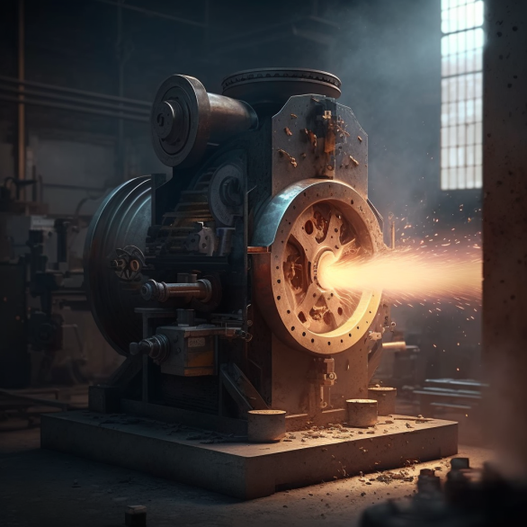

Второй слайд должен дать краткое описание того, как работает ваша система и как ее можно использовать. Можно начать с простого и понятного описания, чтобы аудитория могла легко понять принцип работы вашей системы. Например: "Наша система работает в два этапа: ввод заказа и производство деталей на фрезерных и токарных станках. Клиенты могут оформить заказ через веб-интерфейс, выбрав необходимые параметры и указав количество деталей". Далее можно добавить краткий обзор того, что происходит после ввода заказа. Например, вы можете описать, как система автоматически расчитывает стоимость заказа, как заказы отправляются на производство, и как клиенты могут отслеживать статус своих заказов. Не забудьте добавить изображения или графики, чтобы помочь визуализировать вашу систему и сделать презентацию более привлекательной. Вы также можете добавить скриншоты интерфейса вашей системы, чтобы аудитория могла лучше понять, как она работает. В целом, второй слайд должен быть информативным, но не перегруженным деталями. Он должен помочь аудитории понять, как работает ваша система, и почему она может быть полезна. 

Третий слайд должен сосредоточиться на основных преимуществах вашей системы для клиентов. Например, вы можете перечислить несколько ключевых преимуществ, таких как: Удобство использования: клиенты могут быстро и легко оформить заказ на вашем сайте, выбрав необходимые параметры и количество деталей. Быстрое производство: благодаря автоматизированному процессу, время производства деталей сокращается, что позволяет клиентам получить свои заказы быстрее. Высокое качество: система гарантирует высокое качество производства деталей благодаря точной настройке фрезерных и токарных станков и использованию качественных материалов. Также можно добавить дополнительные преимущества, которые могут привлечь внимание клиентов, такие как возможность заказа деталей в любое время суток, отслеживание статуса заказа в реальном времени, и т.д. Важно, чтобы на третьем слайде выделить преимущества, которые наиболее значимы для вашей целевой аудитории. Это поможет убедить клиентов, что ваша система лучше, чем аналоги на рынке, и что им стоит попробовать воспользоваться ею.



Четвертый слайд должен подчеркнуть уникальность вашей системы и отличие ее от конкурентов на рынке. Вы можете начать со следующих пунктов: Инновационность: обратите внимание на инновационные возможности вашей системы, которые выделяют ее на фоне других аналогов. Например, возможность получения автоматического расчета стоимости заказа, быстрое производство деталей и точность работы фрезерных и токарных станков. Пользовательский опыт: опишите, как ваша система создает уникальный пользовательский опыт. Например, удобство интерфейса и возможность отслеживать статус своего заказа в реальном времени. Качество: обратите внимание на высокое качество продукции, которое гарантируется вашей системой. Например, точность настройки фрезерных и токарных станков и использование качественных материалов. Кроме того, можно добавить информацию о наградах, которые получила ваша система или компания, таких как награды за инновацию, качество или удобство использования. Главная идея четвертого слайда - показать, что ваша система имеет конкурентные преимущества, которые позволяют ей выделяться на рынке и привлекать клиентов. Важно убедить аудиторию, что ваша система не только удобна и функциональна, но и является лучшим выбором на рынке.



Пятый слайд должен демонстрировать возможности вашей системы в использовании на различных предприятиях и в различных отраслях. Вы можете начать со следующих пунктов: Отраслевые применения: опишите, в каких отраслях ваша система может быть использована. Например, это может быть производство автомобильных запчастей, медицинское оборудование, аэрокосмическая отрасль или промышленное производство. Размеры предприятий: укажите, какие предприятия могут использовать вашу систему, начиная от малых и средних предприятий до крупных международных корпораций. Укажите, что ваша система масштабируема и может быть настроена для любого размера предприятия. Функциональность: обратите внимание на различные функции вашей системы, которые могут быть использованы в различных отраслях. Например, возможность создания деталей из различных материалов и настройка параметров производства для достижения наилучших результатов. Кроме того, можно добавить информацию о клиентах, которые уже используют вашу систему и их успешных результатов. Например, вы можете привести примеры крупных компаний, которые достигли улучшения качества продукции и сократили время производства благодаря использованию вашей системы. Главная идея пятого слайда - показать, что ваша система готова к использованию в различных отраслях и предприятиях, и может помочь клиентам достичь их целей. Важно убедить аудиторию, что ваша система является универсальной и готова к использованию в любой отрасли, и что ее использование приводит к успешным результатам.

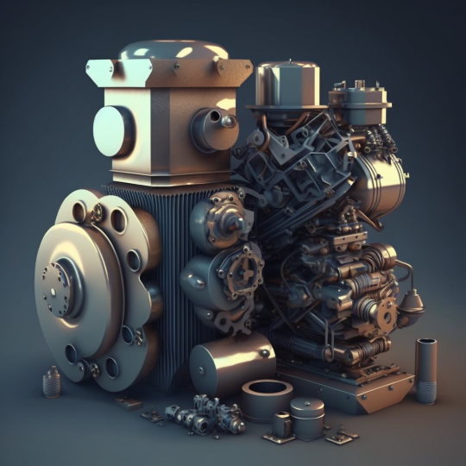

Шестой слайд должен обратить внимание на конкурентные преимущества вашей системы. Вы можете начать со следующих пунктов: Точность и качество: укажите, что ваша система гарантирует высокую точность и качество изготавливаемых деталей, благодаря использованию современных технологий и алгоритмов. Укажите, что система способна обнаруживать и исправлять ошибки, что повышает качество производства. Скорость и производительность: обратите внимание на то, что ваша система способна работать на высокой скорости и обрабатывать большие объемы заказов, что увеличивает производительность и снижает время на производство. Гибкость и настраиваемость: укажите, что ваша система является гибкой и настраиваемой, что позволяет ее легко интегрировать с другими системами и процессами в производстве. Это может быть важно для клиентов, которые уже используют другие программные продукты в своем производственном процессе. Снижение затрат: укажите, что ваша система может помочь клиентам сократить затраты на производство деталей, благодаря снижению количества ошибок и повышению производительности. Кроме того, можно добавить информацию о том, как ваша система отличается от конкурентов на рынке и какие уникальные возможности она предоставляет. Вы можете привести примеры клиентов, которые выбрали вашу систему и получили значительные выгоды от ее использования. Главная идея шестого слайда - показать, что ваша система имеет значительные конкурентные преимущества перед другими системами на рынке и может помочь клиентам улучшить их производственные процессы. Важно убедить аудиторию, что ваша система является наилучшим выбором для клиентов, которые ищут высокую точность, качество и производительность, а также гибкость и экономически эффективное решение.

several machines with amazing speed make all new parts and products people around are amazed and wave their hands volumetric light, highly detailed, octane render



Седьмой слайд должен быть посвящен предоставляемым услугам поддержки и обслуживания. Здесь можно обратить внимание на следующие аспекты: Техническая поддержка: укажите, что ваша компания предоставляет высококвалифицированных технических специалистов, которые могут оказать помощь в установке, настройке и использовании вашей системы. Это может включать консультации, обучение, устранение неполадок и другие услуги. Обновления и улучшения: укажите, что ваша компания регулярно выпускает обновления и улучшения для вашей системы, которые могут повысить производительность, надежность и безопасность системы. Укажите, что обновления доступны для клиентов бесплатно или за небольшую плату, и что ваша компания гарантирует, что все обновления будут легко установлены и будут совместимы с другими системами и программным обеспечением. Резервное копирование и восстановление: укажите, что ваша компания предоставляет услуги по резервному копированию и восстановлению данных, что поможет клиентам сохранить их информацию в безопасности и быстро восстановить ее в случае сбоя системы. Гарантии: укажите, что ваша компания предоставляет гарантию на вашу систему, которая обеспечивает клиентам дополнительную защиту от неполадок и дефектов. Важно показать, что ваша компания заботится о клиентах и готова предоставить им необходимую поддержку и обслуживание на протяжении всего срока эксплуатации системы. Это может помочь вам выделиться на рынке и убедить клиентов, что ваша система является надежным и долгосрочным решением для их производственных нужд.

technical support specialists repairing a production machinery in the workshop and making a phone call volumetric light, highly detailed, octane render

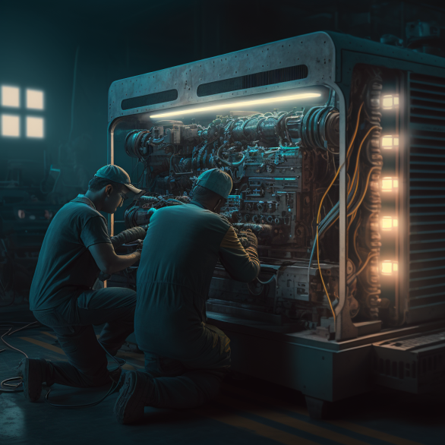

Восьмой слайд должен посвящаться практическим примерам использования вашей системы. Здесь можно представить конкретные случаи, когда ваша система помогла клиентам повысить эффективность производства, сократить затраты и улучшить качество продукции. Примеры использования могут включать следующее: Пример использования системы для производства сложных металлических деталей для авиационной промышленности. Показать, как ваша система позволяет быстро и точно создавать сложные детали, которые соответствуют строгим требованиям безопасности и надежности. Пример использования системы для производства запчастей для автомобильной промышленности. Показать, как ваша система позволяет быстро и точно создавать детали, которые соответствуют высоким требованиям качества и надежности, и как это помогает клиенту сократить затраты на производство и улучшить свою конкурентоспособность. Пример использования системы для производства деталей для медицинского оборудования. Показать, как ваша система позволяет создавать детали, которые соответствуют строгим требованиям качества, безопасности и санитарных норм, и как это помогает клиенту повысить эффективность своего производства и улучшить качество своей продукции. Важно предоставить конкретные данные и факты, чтобы показать, что ваша система действительно эффективна и может помочь клиентам достичь своих бизнес-целей. Также можно использовать цитаты от клиентов или экспертов, которые уже использовали вашу систему, чтобы убедить потенциальных клиентов в ее преимуществах.

a grubby craftsman hands a shiny complex mechanical part to a nurse she kisses him on the cheek volumetric light, highly detailed, octane render



Развертывание информационной системы

Для развертывания автоматизированной системы по приему заказов на производство деталей на фрезерных и токарных станках вам потребуется следующее: Компьютерное оборудование: вам нужны мощные серверы и компьютеры, которые могут обрабатывать большие объемы данных и поддерживать высокую производительность системы. Также может потребоваться дополнительное оборудование, такое как сканеры штрих-кодов, принтеры для печати этикеток и т.д. Программное обеспечение: для создания автоматизированной системы вам нужно разработать программное обеспечение, которое будет обрабатывать заказы, управлять производственными процессами и обеспечивать связь с клиентами. Это может включать в себя базу данных, систему управления заказами и производством, интеграцию с другими программными продуктами и т.д. Команда разработчиков: вам нужны опытные и квалифицированные разработчики, которые могут создавать, тестировать и поддерживать вашу систему. В команду могут входить программисты, дизайнеры, тестировщики и т.д. База знаний и опыт: для успешного развертывания автоматизированной системы необходимо иметь хорошее понимание производственных процессов, технологий и требований клиентов. Вы можете использовать свой опыт и знания в области производства, а также обратиться к специалистам и консультантам для получения дополнительной информации. Финансирование: создание и развертывание автоматизированной системы может требовать значительных инвестиций в компьютерное и программное оборудование, команду разработчиков и другие ресурсы. Вы должны иметь финансовые ресурсы, чтобы поддерживать проект на протяжении всего периода его разработки и поддержки.

Бизнес-модель распространения и поддержки

Бизнес-модель распространения и поддержки автоматизированной системы по приему заказов на производство деталей на фрезерных и токарных станках может включать несколько компонентов. Распространение: Лицензирование программного обеспечения: вы можете продавать лицензии на использование вашего программного обеспечения другим предприятиям, которые хотят автоматизировать свой процесс производства. Лицензия может предоставляться на один или несколько пользователей, в зависимости от требований клиента. Облачный сервис: вы можете предоставить облачный сервис, который позволит клиентам использовать вашу систему без необходимости устанавливать ее на своих серверах. Облачный сервис может быть оплачиваемым по подписке или на основе использования. Поставка оборудования: вы можете поставлять оборудование, необходимое для работы системы, например, серверы, компьютеры, принтеры и т.д. Компания может предоставлять услугу по аренде оборудования или продавать его непосредственно. Поддержка: Техническая поддержка: вы можете предоставить техническую поддержку своим клиентам, которая включает в себя помощь при установке и настройке системы, решение проблем и обучение пользователей. Регулярные обновления: вы можете регулярно обновлять ваше программное обеспечение, чтобы улучшить его производительность и функциональность, а также исправить ошибки. Консультационные услуги: вы можете предоставлять консультационные услуги, которые помогут клиентам оптимизировать свой процесс производства и использование системы. Услуги обучения: вы можете предоставлять услуги обучения, которые помогут пользователю лучше понимать вашу систему и управлять ей более эффективно. Гарантийные обязательства: вы можете предоставлять гарантийные обязательства, которые обеспечивают, что ваше программное обеспечение будет работать правильно в течение определенного периода времени и будет исправляться, если возникнут проблемы. В целом, бизнес-модель может быть адаптирована в зависимости от требований клиента и особенностей рынка.

Стоимость сопровождения информационной системы

Стоимость сопровождения информационной системы может значительно варьироваться в зависимости от нескольких факторов, таких как: Уровень поддержки: если вы предоставляете высокий уровень поддержки, то стоимость будет выше, чем если вы предоставляете только базовую техническую поддержку. Объем услуг: если вы предоставляете больше услуг, таких как консультации и обучение, то стоимость будет выше, чем если вы предоставляете только техническую поддержку. Срок действия договора: обычно чем дольше длится договор на сопровождение, тем меньше стоимость за каждый месяц. Размер предприятия: если ваша информационная система используется только в малом бизнесе, то стоимость сопровождения будет ниже, чем если она используется в крупной компании. Сложность системы: если система имеет сложную архитектуру и требует высокой степени экспертизы для сопровождения, то стоимость будет выше. Обычно стоимость сопровождения информационной системы составляет от 10 до 30% стоимости разработки системы в год. Также многие компании предлагают разные уровни сопровождения по различным ценам, чтобы клиент мог выбрать наиболее подходящий вариант для себя.

Масштабирование информационной системы AUMANU

Для масштабирования автоматизированной системы по приему заказов на производство деталей на фрезерных и токарных станках можно использовать несколько подходов. Горизонтальное масштабирование: это добавление новых серверов, которые будут работать параллельно с существующими серверами для увеличения производительности и обработки большего количества заказов. Вертикальное масштабирование: это увеличение ресурсов (CPU, RAM, хранилище и т. д.) на существующих серверах для увеличения производительности. Облачное масштабирование: это использование облачных вычислений для увеличения масштабируемости и гибкости системы. Облачные сервисы могут предоставлять готовые инструменты для масштабирования, управления нагрузкой и мониторинга системы. Контейнеризация: это использование контейнерных технологий, таких как Docker, для упаковки и развертывания приложений в изолированных контейнерах. Это облегчает масштабирование и управление приложениями. Микросервисная архитектура: это подход, при котором приложение разбивается на небольшие независимые сервисы, которые могут масштабироваться и управляться отдельно друг от друга. Это обеспечивает гибкость и масштабируемость системы. Кроме того, при разработке системы необходимо учитывать возможность масштабирования, чтобы изначально создать систему, которую можно будет легко масштабировать в будущем. Это может включать в себя использование технологий и инструментов, которые облегчают масштабирование, например, распределенные базы данных, кэширование, балансировщики нагрузки и т.д.